Unidade 3. De fantasía

Nome: ___________________________________ Curso: _____ Data: _____

1. Clasifica as seguintes formas verbais segundo sexan persoais ou non persoais.

comer
escribides
falaremos
varrendo
durmimos
bebín
cantar
estudar
pedises
existir
perdido
cantado
coller
colaboran
batido

Persoais | Non persoais

2. Completa.

Verbo | Persoa | Número | Infinitivo | Xerundio | Participio
Batía
Converta
Partimos
Seguises
Fuxirei
Discutiran
Andabamos
Escribín

3. Escribe un texto no que empregues formas verbais en diferente persoa e número.

______________________________________________________
______________________________________________________
______________________________________________________
______________________________________________________
______________________________________________________
______________________________________________________
______________________________________________________
______________________________________________________
Unidade 3. De fantasía

Nome: ___________________________________ Curso: _____ Data: _____

4. Completa con por que/porque, se non/senón, tan pouco/tampouco, con que/conque, de máis/demais.

• Eu pregúntome _______ sae o sol todos os días.
• Hoxe xantamos máis cedo _______temos que marchar.
• Non estou triste _______canso.
• Non facía nada alí, _______collín e marchei.
• _______che gusta esa camisa, pois non a poñas.
• Estivo _______tempo con nós que case non me decatei.
• _______traxe pensas ir á voda?
• Tráeme un prato _______por se vén Uxía.
• Onte non fun ao ximnasio e hoxe _______creo que vaia.
• Non cheguei a tempo _______perdín o tren das sete.
• _______ espertaches tan cedo hoxe?
• Eu non quero ir ao centro comercial _______ao cine.
• Sempre copia o que fan os _______.
• Non teño _______facer o almorzo.
• Era _______peixe que non chegou a nada.

5. Escribe o ditado.

______________________________________________________
______________________________________________________
______________________________________________________
______________________________________________________
______________________________________________________
______________________________________________________
______________________________________________________
______________________________________________________
______________________________________________________
______________________________________________________
______________________________________________________
Unidade 3. De fantasía

Nome: ___________________________________ Curso: _____ Data: _____

6. Identifica as seguintes estrofas.
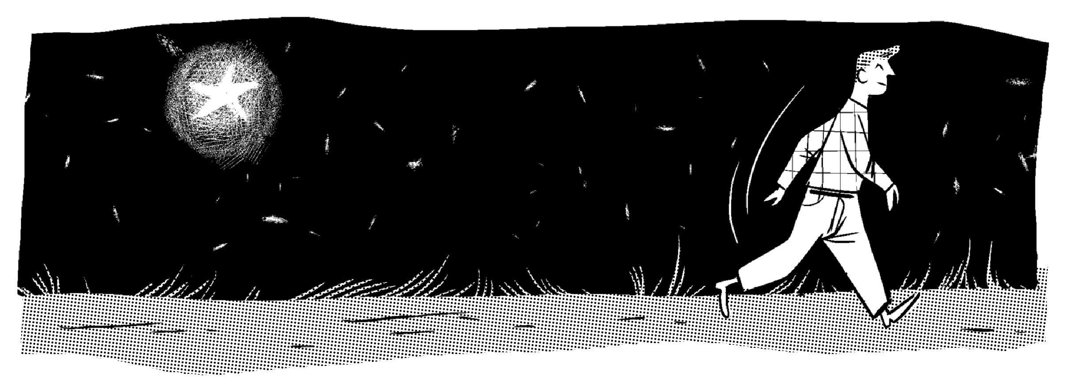
Pró que ás escuras camiña,
o claror dunha estreliña
Xosé Crecente Vega

_______________
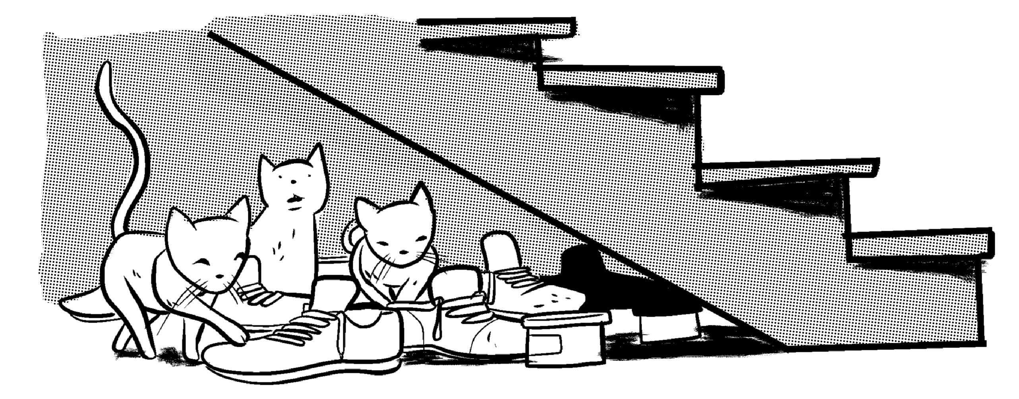
Debaixo das escaleiras,
andan a enredar os gatos
co betume dos zapatos,
e as sandalias fanequeiras.
Pepe Cáccamo

_______________

Campanas de Bastabales,
cando vos oio tocar,
mórrome de soidades.
Rosalía de Castro

_______________
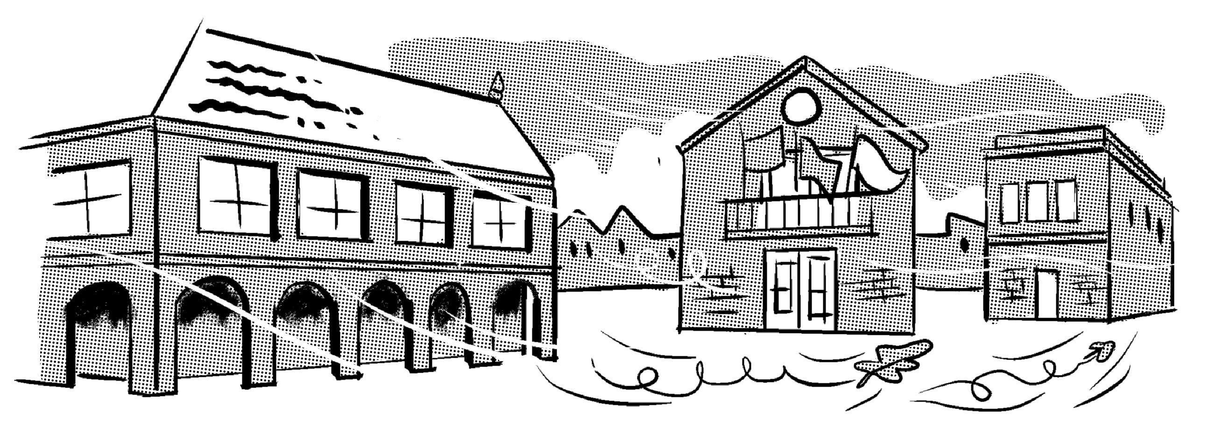
O vento encheu as prazas e o os rueiros
con renxer de infinitos arboredos,
e enguetouse nas casas coma dedos
de hedra verde nos vellos castiñeiros.
Darío X. Cabana

_______________

Eu sei dunha doce meiga
por quen teño admiración,
que decote me ten preso
na súa doce prisión.
Eduardo Pondal

_______________
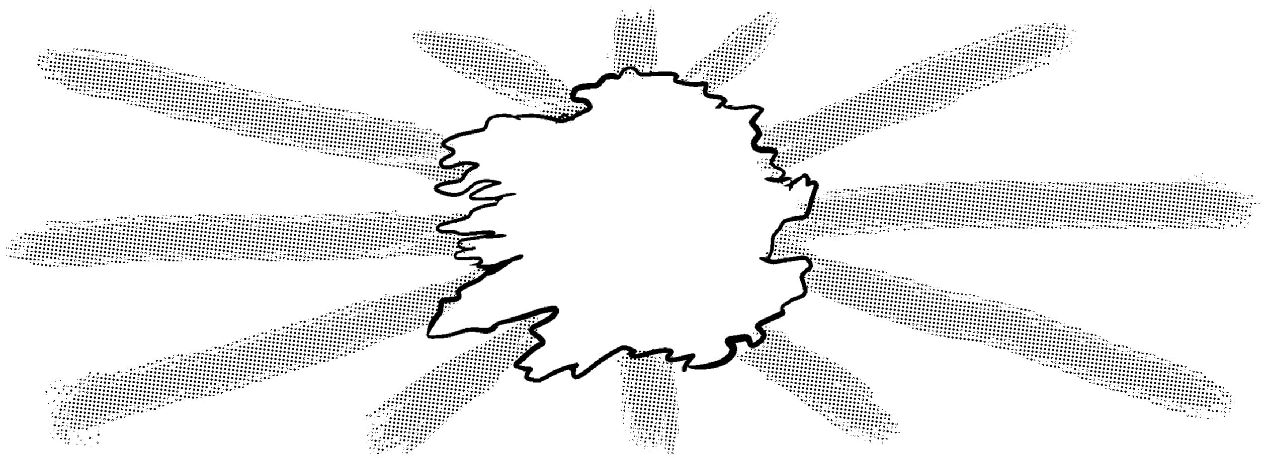
Galicia! Nai e señora,
sempre garimosa e forte,
preto e lonxe; onte, agora,
mañá... na vida e na morte.
Ramón Cabanillas

_______________

